Государственное бюджетное профессиональное образовательное учреждение Республики Марий Эл

«ЙОШКАР-ОЛИНСКИЙ ТЕХНОЛОГИЧЕСКИЙ КОЛЛЕДЖ»

|  |
| --- |
| Специальность: 09.02.07 Информационные системы и программирование  Группа: А-31  Дисциплина: Технология разработки ПО |

ОТЧЕТ ПО ДИАГРАММАМ

«Диаграмма классов»

Руководитель: Пинешкин Ю.С

Выполнил(а): студены А-31

Йошкар-Ола

2025

Диаграмма классов  
  
Диаграмма классов — это один из основных элементов языка UML (Unified Modeling Language), который визуализирует структуру системы с помощью классов, их атрибутов, методов и отношений между ними.   
  
Основные элементы диаграммы классов  
  
- Классы. Представляют собой шаблоны для объектов и включают атрибуты (данные) и методы (функции).  
- Атрибуты. Переменные состояния класса, которые хранят данные.  
- Методы. Функции или процедуры, которые выполняют действия на данных класса.  
- Отношения. Показывают, как классы взаимодействуют друг с другом. Основные типы:  
  - Ассоциация. Обобщенное отношение между классами.  
  - Наследование. Отношение «родитель-потомок», позволяющее одному классу наследовать атрибуты и методы другого.  
  - Агрегация. Специальный вид ассоциации, показывающий, что один класс является частью другого, но может существовать независимо.  
  - Композиций. Более жесткая форма агрегирования, где часть не может существовать без целого.

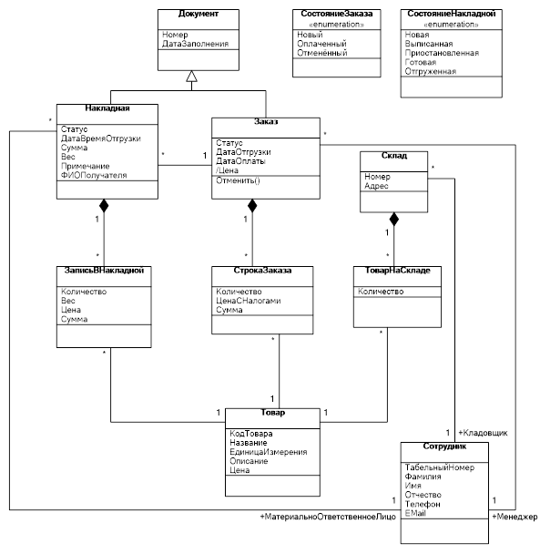

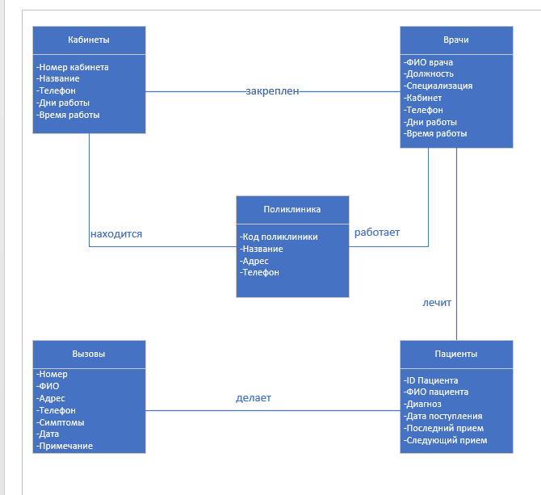

Вывод

Где применяется диаграмма классов  
  
- Разработка программного обеспечения. Визуализация структуры системы помогает разработчикам понять, как классы взаимодействуют.  
- Системный анализ. Помогает анализировать требования к системе и выявлять взаимосвязи между компонентами.  
- Документация. Используются для создания технической документации, которая облегчает понимание архитектуры системы.  
- Обучение. Широко используется в учебных курсах по программированию и проектированию.  
  
Плюсы диаграммы классов  
  
- Наглядность. Позволяет визуально представить структуру системы, что облегчает понимание.  
- Стандартизация. Использование стандартного языка UML упрощает коммуникацию между разработчиками.  
- Упрощение анализа. Помогает выявить взаимосвязи и зависимости между классами, что полезно для системы.  
- Поддержка изменений. Упрощает внедрение изменений в структуру системы, так как позволяет быстро адаптировать диаграмму.  
  
Минусы диаграммы классов  
  
- Сложность. В больших системах диаграммы могут стать сложными и трудными для восприятия.  
- Статичность. Диаграмма классов представляет статическую структуру, в то время как системы могут динамически изменяться.  
- Необходимость обновления. При изменении кода необходимо также обновлять диаграмму, что требует дополнительных ресурсов.  
- Частичное представление. Диаграмма моделирует только статическую структуру, не отображая поведение классов и их взаимодействие в динамике.